Перечень транспортных средств, признанных брошенными, разукомплектованными, бесхозяйными
дата осмотра | адрес | марка/модель/гос. номер/цвет | срок добровольного/принудительного перемещения | фотоматериалы
28.08.2019 | проспект Патриотов, 2 | Лада Гранта | 11.09.2019/ 28.10.2019 | 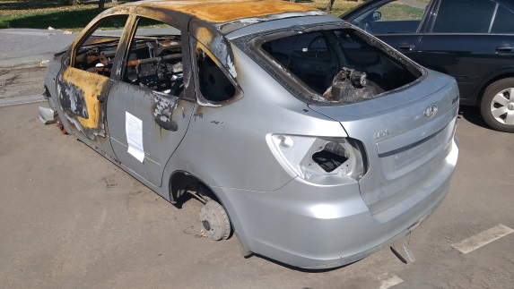 | 